1、有效供应商评审总分和排名：
序号 | 供应商名称 | 得分
1 | 江苏苏诺生活服务有限公司 | 93.96
2 | 江苏春雨物业管理有限公司 | 93.80
3 | 江苏安民智慧物业管理集团有限公司 | 90.16
4 | 江苏洁神物业管理集团有限公司 | 89.31
5 | 宿迁市钟吾人才科技集团有限公司 | 65.93

- 企业业绩
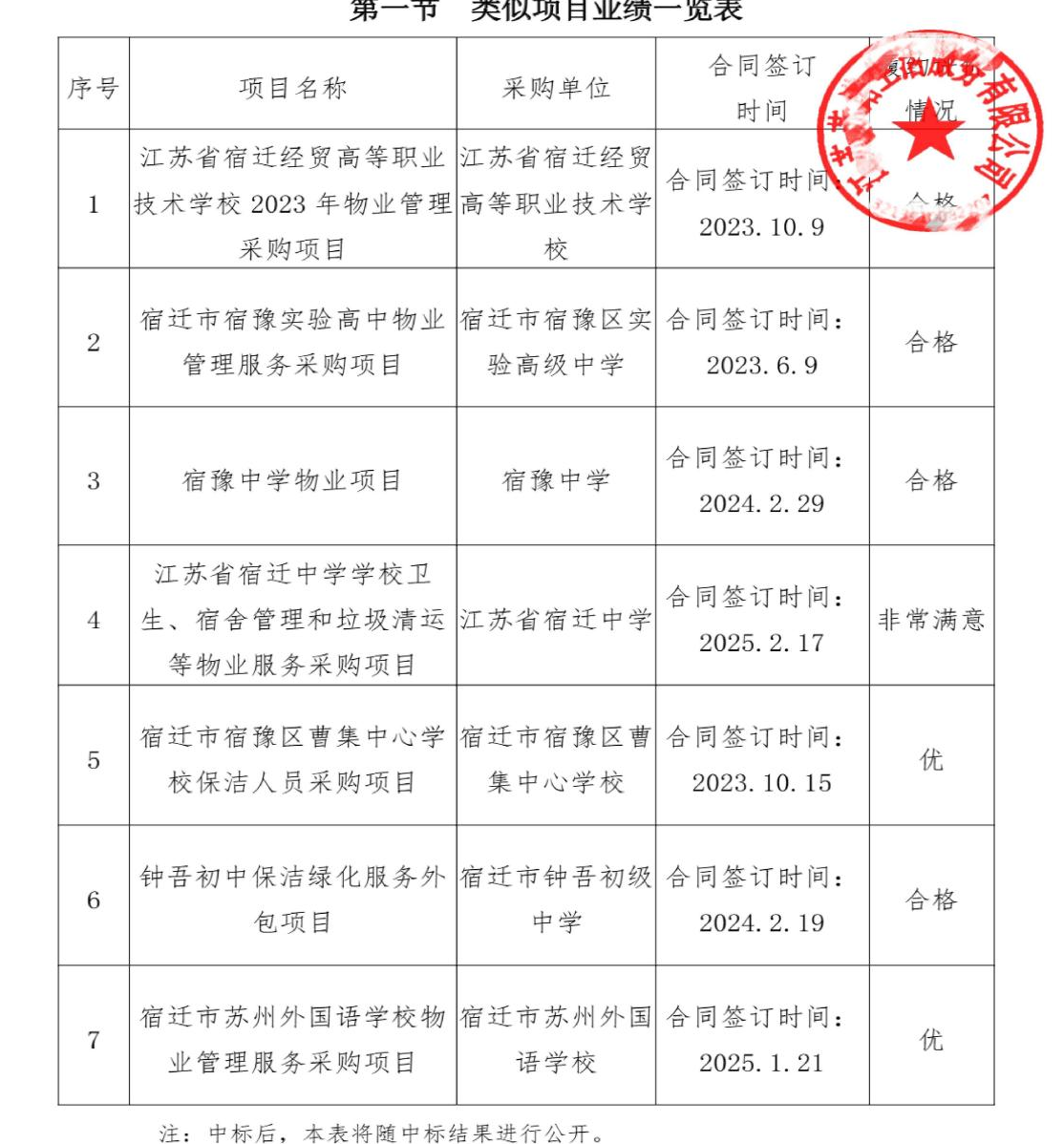

3、项目组成员
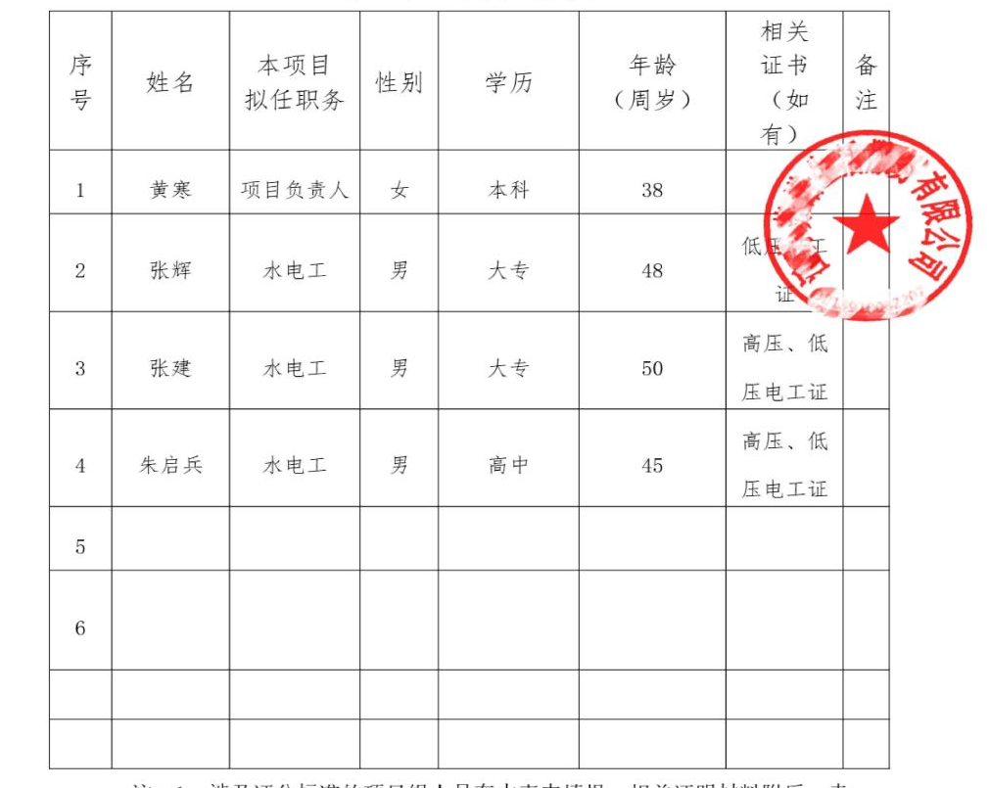

4、相关证书
